CÔNG TY CỔ PHẦN IDICO TIỀN GIANG
(IDICO-ITC)
Trụ sở: Số 138 Trần Hưng Đạo, phường Đạo Thạnh, tỉnh Đồng Tháp
ĐT: 0273.628.9999

BÁO CÁO
ĐIỀU CHỈNH CỤC BỘ QUY HOẠCH PHÂN KHU TỶ LỆ 1/2000 KHU CÔNG NGHIỆP TÂN PHƯỚC 1
Địa điểm: Xã Tân Phước 3, Tỉnh Đồng Tháp

ĐƠN VỊ TƯ VẤN:
TỔNG CÔNG TY IDICO - CTCP
CÔNG TY CỔ PHẦN TƯ VẤN ĐẦU TƯ IDICO
Địa chỉ: Số 100 Nguyễn Gia Trí - Phường Thạnh Mỹ Tây - TP. Hồ Chí Minh
🌐 https://idico-incon.com.vn ☏ 028 38 99 55 88

Tp. Hồ Chí Minh - ....../2026
BÁO CÁO
ĐIỀU CHỈNH CỤC BỘ QUY HOẠCH PHÂN KHU TỶ LỆ 1/2000 KHU CÔNG NGHIỆP TÂN PHƯỚC 1
Địa điểm: Xã Tân Phước 3, Tỉnh Đồng Tháp

Tổ chức thực hiện:
Cơ quan phê duyệt | : Ban Quản lý Khu kinh tế tỉnh Đồng Tháp
Cơ quan thẩm định | : Ban Quản lý Khu kinh tế tỉnh Đồng Tháp
Chủ đầu tư | : Công ty Cổ phần IDICO Tiền Giang (IDICO-ITC)
Đơn vị tư vấn | : Công ty cổ phần Tư vấn đầu tư IDICO

Đồng Tháp, Ngày tháng năm 2026  CƠ QUAN THẨM ĐỊNH  BAN QUẢN LÝ KHU KINH TẾ  TỈNH ĐỒNG THÁP | Đồng Tháp, Ngày tháng năm 2026  CƠ QUAN PHÊ DUYỆT  BAN QUẢN LÝ KHU KINH TẾ  TỈNH ĐỒNG THÁP
BÁO CÁO
ĐIỀU CHỈNH CỤC BỘ QUY HOẠCH PHÂN KHU TỶ LỆ 1/2000 KHU CÔNG NGHIỆP TÂN PHƯỚC 1
Địa điểm: Xã Tân Phước 3, Tỉnh Đồng Tháp

Chủ nhiệm đồ án | Kts. | Lê Thị Thùy Trâm

Tham gia thiết kế
Quy hoạch kiến trúc | Kts.  Kts.  Kts. | Lê Quốc Thịnh  Nguyễn Quang Huy  Trần Quang Bảo
Giao thông | Ks. | Huỳnh Minh Thành
San nền | Ks. | Đặng Quang Huy
Cấp thoát nước | Ks. | Phạm Lâm Sơn
Cấp điện, TTLL | Ks. | Nguyễn Trúc Nghĩa
Quản lý kỹ thuật | Ks. | Tạ Văn Lợi

Đồng Tháp, Ngày tháng năm 2026  CHỦ ĐẦU TƯ  CÔNG TY CỔ PHẦN IDICO TIỀN GIANG  (IDICO-ITC) | Tp. HCM, Ngày tháng năm 2026  ĐƠN VỊ TƯ VẤN  CÔNG TY CP TƯ VẤN ĐẦU TƯ IDICO  

MỤC LỤC
PHẦN I: 1
LÝ DO, SỰ CẦN THIẾT THỰC HIỆN ĐIỀU CHỈNH CỤC BỘ QUY HOẠCH PHÂN KHU 1
I. Lý do, sự cần thiết thực hiện điều chỉnh cục bộ quy hoạch: 1
II. Cơ sở pháp lý: 3
1. Cơ sở pháp lý: 3
2. Các nguồn tài liệu, số liệu: 5
3. Cơ sở bản đồ: 5
III. Vị trí, ranh giới khu công nghiệp: 5
IV. Quy mô khu công nghiệp: 5
V. Mục tiêu, tính chất và các khu chức năng chính của khu công nghiệp: 6
1. Mục tiêu: 6
2. Tính chất: 6
3. Các khu chức năng chính: 6
PHẦN II: 7
ĐÁNH GIÁ HIỆN TRẠNG KHU VỰC ĐIỀU CHỈNH 7
I. Hiện trạng khu vực điều chỉnh: 7
II. Vị trí địa lý theo địa giới hành chính mới: 7
PHẦN III: 8
NỘI DUNG ĐIỀU CHỈNH CỤC BỘ QUY HOẠCH PHÂN KHU 8
I. Bổ sung ngành nghề vào danh mục ngành nghề thu hút đầu tư của KCN Tân Phước 1: 8
Bổ sung một số ngành nghề vào danh mục ngành nghề thu hút đầu tư của KCN Tân Phước 1 đã được UBND tỉnh Đồng Tháp chấp thuận tại văn bản số 1406/UBND-ĐTQH ngày 15/10/2025 cụ thể: 8
II. Điều chỉnh cục bộ cơ cấu sử dụng đất hạ tầng kỹ thuật: 9
III. Hệ thống hạ tầng kỹ thuật: 15
PHẦN IV: 18
TÍNH LIÊN TỤC, ĐỒNG BỘ CỦA TOÀN BỘ QUY HOẠCH VÀ HIỆU QUẢ KINH TẾ - XÃ HỘI CỦA ĐIỀU CHỈNH CỤC BỘ QUY HOẠCH 18
I. Tính liên tục về định hướng phát triển: 18
II. Tính liên tục về không gian và tổ chức sử dụng đất: 18
III. Tính đồng bộ của hệ thống hạ tầng kỹ thuật: 18
IV. Tính phù hợp trong bổ sung ngành nghề thu hút đầu tư trong KCN: 18
V. Hiệu quả kinh tế – xã hội của việc điều chỉnh: 19
PHẦN V: 20
CÁC CHỈ TIÊU KINH TẾ - KỸ THUẬT ĐẠT ĐƯỢC SAU KHI ĐIỀU CHỈNH CỤC BỘ QUY HOẠCH 20
I. Chỉ tiêu kinh tế - kỹ thuật theo Quy hoạch phân khu được duyệt tại Quyết định số 874/QĐ-UBND ngày 28/03/2022 và Quyết định phê duyệt điều chỉnh cục bộ số 1913/QĐ-UBND ngày 30/08/2024: 20
II. Chỉ tiêu kinh tế - kỹ thuật theo Điều chỉnh cục bộ Quy hoạch: 20
PHẦN VI: 21
ĐÁNH GIÁ TÁC ĐỘNG CỦA VIỆC ĐIỀU CHỈNH CỤC BỘ QUY HOẠCH ĐẾN VIỆC TRIỂN KHAI THỰC HIỆN QUY HOẠCH ĐÃ ĐƯỢC PHÊ DUYỆT; 21
ĐỀ XUẤT BIỆN PHÁP KHẮC PHỤC CÁC VẤN ĐỀ MỚI NẢY SINH DO ĐIỀU CHỈNH CỤC BỘ; 21
LỘ TRÌNH, TIẾN ĐỘ THỰC HIỆN THEO ĐIỀU CHỈNH CỤC BỘ QUY HOẠCH 21
I. Đánh giá tác động của việc điều chỉnh cục bộ đến việc triển khai quy hoạch đã được phê duyệt: 21
II. Đề xuất biện pháp khắc phục các vấn đề mới nảy sinh do điều chỉnh cục bộ: 21
III. Kế hoạch lấy ý kiến cơ quan, tổ chức, cộng đồng dân cư liên quan: 22
PHẦN VII: 23
KẾT LUẬN VÀ KIẾN NGHỊ 23
I. Kết luận: 23
II. Kiến nghị: 23

PHẦN I:

LÝ DO, SỰ CẦN THIẾT THỰC HIỆN ĐIỀU CHỈNH CỤC BỘ QUY HOẠCH PHÂN KHU

Lý do, sự cần thiết thực hiện điều chỉnh cục bộ quy hoạch:
* Cập nhật đơn vị hành chính:
- Căn cứ Luật Quy hoạch đô thị và nông thôn số 47/2024/QH15 ngày 26/11/2024;
- Căn cứ Nghị quyết số 202/2025/QH15 ngày 12/06/2025 của Quốc hội về việc sắp xếp đơn vị hành chính cấp tỉnh, theo đó sắp xếp toàn bộ diện tích tự nhiên và quy mô dân số của tỉnh Tiền Giang và tỉnh Đồng Tháp thành tỉnh mới có tên gọi là tỉnh Đồng Tháp.
- Căn cứ Nghị quyết số 1663/NQ-UBTVQH15 ngày 16/6/2025 của Quốc hội về việc sắp xếp các đơn vị hành chính cấp xã của tỉnh Đồng Tháp năm 2025, theo đó sắp xếp toàn bộ diện tích tự nhiên, quy mô dân số của các xã Phước Lập, Tân Lập 1 và Tân Lập 2 thành xã mới có tên gọi là xã Tân Phước 3.
Trên cơ sở đó, dự án khu công nghiệp Tân Phước 1 trước đây thuộc xã Tân Lập 1, huyện Tân Phước, tỉnh Tiền Giang nay thay đổi đơn vị hành chính thuộc xã Tân Phước 3, tỉnh Đồng Tháp.
Từ nội dung nêu trên, điều chỉnh tên đồ án “Điều chỉnh cục bộ Quy hoạch phân khu xây dựng tỷ lệ 1/2000 khu công nghiệp Tân Phước 1, huyện Tân Phước, tỉnh Tiền Giang” thành “Điều chỉnh cục bộ Quy hoạch phân khu tỷ lệ 1/2000 khu công nghiệp Tân Phước 1, xã Tân Phước 3, tỉnh Đồng Tháp”.
* Bổ sung một số ngành nghề trong danh mục ngành nghề thu hút đầu tư vào KCN Tân Phước 1:
Để phát huy lợi thế đặc biệt về vùng nguyên liệu của tỉnh Đồng Tháp, nâng cao sức cạnh tranh, tạo lợi thế về thu hút đầu tư vào khu công nghiệp Tân Phước 1, góp phần phát triển kinh tế - xã hội của địa phương, UBND tỉnh Đồng Tháp đã chấp thuận bổ sung một số nhóm ngành nghề vào danh mục ngành nghề thu hút đầu tư vào KCN Tân Phước 1 tại Văn bản số 1406/UBND-ĐTQH ngày 15/10/2025;
Từ nội dung trên, để đảm bảo thống nhất với chủ trương của UBND tỉnh, cần thiết phải cập nhật danh mục ngành nghề thu hút đầu tư của KCN Tân Phước 1 tại Văn bản số 1406/UBND-ĐTQH vào quy hoạch phân khu xây dựng tỷ lệ 1/2000 KCN Tân Phước 1 đã được phê duyệt tại Quyết định số 874/QĐ-UBND ngày 28/3/2022 đảm bảo điều kiện thu hút nhà đầu tư thuộc các nhóm ngành bổ sung.
* Điều chỉnh cục bộ khu đất hạ tầng kỹ thuật:
Nhà máy nước KCN Tân Phước 1 là một hạng mục hạ tầng kỹ thuật cần thiết phải đầu tư của dự án đầu tư xây dựng và kinh doanh kết cấu hạ tầng KCN Tân Phước 1 (Dự án) đã được Thủ tướng Chính phủ chấp thuận chủ trương đầu tư tại Quyết định số 471/QĐ-TTg ngày 31/5/2024.
Để thực hiện đầu tư xây dựng nhà máy nước KCN Tân Phước 1 theo đúng chủ trương đầu tư Dự án đã được duyệt nêu trên, UBND tỉnh Đồng Tháp đã chấp thuận chủ trương điều chỉnh chức năng đất khu đầu mối hạ tầng (phần đất cấp nước CN) thuộc Quy hoạch phân khu xây dựng tỷ lệ 1/2000 khu công nghiệp Tân Phước 1 từ “Đất trạm bơm tăng áp cấp nước” thành “Đất nhà máy nước” tại Văn bản số 2086/UBND-ĐTQH ngày 08/12/2025.
Ngoài ra, nhằm nâng cao chất lượng nước cấp, đảm bảo an toàn cấp nước lâu dài và phù hợp với định hướng phát triển bền vững, cần thiết phải điều chỉnh mở rộng quy mô diện tích đất nhà máy nước để đảm bảo yêu cầu kỹ thuật, vận hành an toàn và tính bền vững lâu dài của dự án. Việc điều chỉnh quy mô diện tích đất Nhà máy nước không làm thay đổi vị trí, ranh giới, quy mô của khu đất hạ tầng (bao gồm: Đất Nhà máy nước, Trạm điện, Nhà máy xử lý nước thải, Trạm trung chuyển chất thải rắn) theo quy hoạch đã được duyệt.
* Hệ thống hạ tầng kỹ thuật: điều chỉnh cục bộ hệ thống thoát cấp thoát nước để thuận lợi trong quá trình thi công và vận hành hệ thống hạ tầng của KCN.
* Căn cứ pháp lý:
- Căn cứ khoản 1, 2, 3, Điều 45 Luật Quy hoạch đô thị và nông thôn số 47/2024/QH15 ngày 26/11/2024:
“Điều 45. Điều kiện điều chỉnh quy hoạch đô thị và nông thôn
1. Có sự điều chỉnh về chiến lược phát triển kinh tế - xã hội, quốc phòng, an ninh, quy hoạch thuộc hệ thống quy hoạch quốc gia hoặc có sự điều chỉnh của quy hoạch đô thị và nông thôn cấp độ cao hơn làm thay đổi nội dung quy hoạch đã được phê duyệt.
2. Có sự điều chỉnh về địa giới đơn vị hành chính hoặc có sự mâu thuẫn giữa các quy hoạch đô thị và nông thôn làm ảnh hưởng đến tính chất, chức năng, quy mô của đô thị, huyện, xã, khu chức năng hoặc khu vực lập quy hoạch, trừ trường hợp quy định tại điểm a khoản 2 Điều 8 của Luật này.
3. Dự án đã được Quốc hội, Thủ tướng Chính phủ chấp thuận, quyết định chủ trương đầu tư, quyết định chấp thuận nhà đầu tư, quyết định chấp thuận chủ trương đầu tư đồng thời chấp thuận nhà đầu tư theo quy định của pháp luật về đầu tư công, đầu tư theo phương thức đối tác công tư và đầu tư mà làm ảnh hưởng đến sử dụng đất, không gian kiến trúc của khu vực đã được lập và phê duyệt quy hoạch.”
Từ các nội dung và căn cứ theo các quy định của pháp luật nêu trên, việc lập Đồ án Điều chỉnh cục bộ Quy hoạch phân khu tỷ lệ 1/2000 Khu công nghiệp Tân Phước 1, xã Tân Phước 3, tỉnh Đồng Tháp là rất cần thiết, tạo cơ sở để thực hiện các bước tiếp theo.
* Về trách nhiệm lập điều chỉnh quy hoạch
- Căn cứ khoản 8 Điều 17 và điểm b, khoản 2, Điều 46 Luật Quy hoạch đô thị và nông thôn số 47/2024/QH15 ngày 26/11/2024:
“Điều 17. Trách nhiệm tổ chức lập nhiệm vụ quy hoạch, quy hoạch đô thị và nông thôn
…8. Nhà đầu tư theo quy định của pháp luật về đầu tư và pháp luật có liên quan đã được lựa chọn để thực hiện dự án đầu tư tổ chức lập nhiệm vụ quy hoạch, quy hoạch phân khu khu chức năng, quy hoạch chi tiết tại khu vực đã được xác định để thực hiện dự án đầu tư.”
Điều 46. Các loại điều chỉnh quy hoạch đô thị và nông thôn và nguyên tắc điều chỉnh.
2. Điều chỉnh cục bộ quy hoạch đô thị và nông thôn được quy định như sau:
b) Việc điều chỉnh cục bộ quy hoạch đô thị và nông thôn không thực hiện trình tự lập, thẩm định và phê duyệt nhiệm vụ quy hoạch. Cơ quan, tổ chức có trách nhiệm tổ chức lập quy hoạch đô thị và nông thôn được lập hồ sơ điều chỉnh cục bộ quy hoạch hoặc lựa chọn tổ chức tư vấn đáp ứng yêu cầu theo quy định của Luật này để tổ chức lập hồ sơ điều chỉnh cục bộ quy hoạch.
- Căn cứ Văn bản số 2086/UBND-ĐTQH ngày 08/12/2025 của UBND tỉnh Đồng Tháp về việc điều chỉnh khu chức năng thuộc Quy hoạch phân khu xây dựng tỷ lệ 1/2000 khu công nghiệp Tân Phước 1:
“…2. Đề nghị Công ty cổ phần IDICO Tiền Giang:
- Tổ chức lập hồ sơ điều chỉnh cục bộ Quy hoạch phân khu xây dựng tỷ lệ 1/2000 khu công nghiệp Tân Phước 1, trình thẩm định và phê duyệt theo đúng quy định…”
Căn cứ theo quy định pháp luật nêu trên, Chủ đầu tư IDICO-ITC là đơn vị có trách nhiệm tổ chức lập hồ sơ điều chỉnh cục bộ quy hoạch phân khu xây dựng đảm bảo các nội dung như đã nêu.

Cơ sở pháp lý:
1. Cơ sở pháp lý:
  - Luật quy hoạch đô thị và nông thôn số 47/2024/QH15 ngày 26/11/2024; Luật số 144/2025/QH15 ngày 11/12/2025 sửa đổi, bổ sung một số điều của Luật quy hoạch đô thị và nông thôn;
  - Luật bảo vệ môi trường số 72/2020/QH14 ban hành ngày 17/11/2020;
  - Nghị định số 178/2025/NĐ-CP ngày 01/07/2025 của Chính phủ Quy định chi tiết một số điều của Luật Quy hoạch đô thị và nông thôn;
  - Nghị định số 35/2022/NĐ-CP của Chính phủ ngày 28/05/2022 Quy định về quản lý khu công nghiệp và khu kinh tế;
  - Thông tư số 15/2023/TT-BXD ngày 29/12/2023 của Bộ Xây dựng ban hành Quy chuẩn kỹ thuật quốc gia về Hệ thống công trình hạ tầng kỹ thuật;
  - Thông tư số 01/2021/TT-BXD ngày 19/05/2021 của Bộ Xây dựng ban hành Quy chuẩn kỹ thuật quốc gia về quy hoạch xây dựng;
  - Thông tư số 16/2025/TT-BXD ngày 30/06/2025 của Bộ Xây dựng ban hành Quy định chi tiết một số điều của Luật quy hoạch đô thị và nông thôn;
  - Quyết định số 874/QĐ-UBND ngày 28/03/2022 của Ủy ban nhân dân tỉnh Tiền Giang về việc phê duyệt Quy hoạch phân khu xây dựng tỷ lệ 1/2000 Khu công nghiệp Tân Phước 1, huyện Tân Phước, tỉnh Tiền Giang;
  - Quyết định số 471/QĐ-TTg ngày 31/05/2024 của Thủ tướng chính phủ về việc phê duyệt Chủ trương đầu tư dự án đầu tư xây dựng và kinh doanh kết cấu hạ tầng Khu công nghiệp Tân Phước 1, huyện Tân Phước, tỉnh Tiền Giang;
  - Quyết định số 1913/QĐ-UBND ngày 30/08/2024 của Ủy ban nhân dân tỉnh Tiền Giang về việc phê duyệt Điều chỉnh cục bộ Quy hoạch phân khu xây dựng tỷ lệ 1/2000 Khu công nghiệp Tân Phước 1, huyện Tân Phước, tỉnh Tiền Giang;
  - Văn bản số 106/2025/ITC-KTh ngày 07/10/2025 của Công ty cổ phần IDICO Tiền Giang cam kết của Chủ đầu tư về xử lý nước thải và bảo vệ môi trường tại KCN Tân Phước 1.
  - Văn bản số 1406/UBND-ĐTQH ngày 15/10/2025 của Ủy ban nhân dân tỉnh Đồng Tháp về việc bổ sung ngành nghề vào danh mục ngành nghề thu hút đầu tư tại KCN Tân Phước 1;
  - Văn bản số 2086/UBND-ĐTQH ngày 08/12/2025 của Ủy ban nhân dân tỉnh Đồng Tháp về việc điều chỉnh khu chức năng thuộc Quy hoạch phân khu xây dựng tỷ lệ 1/2000 KCN Tân Phước 1;
  - Văn bản số 05/2026/ITC-KTh ngày 12/02/2026 của Công ty cổ phần IDICO Tiền Giang lấy ý kiến cơ quan, tổ chức về hồ sơ điều chỉnh cục bộ quy hoạch phân khu tỷ lệ 1/2000 KCN Tân Phước 1;
  - Văn bản số 660/SXD-QHKTPTĐT ngày 21/01/2026 của Sở Xây dựng về hồ sơ điều chỉnh cục bộ quy hoạch phân khu tỷ lệ 1/2000 khu công nghiệp Tân Phước 1;
  - Văn bản số 20/TL-KHKT ngày 14/01/2026 của Cty TNHH MTV Khai thác công trình thủy lợi Tiền Giang về việc ý kiến về hồ sơ điều chỉnh cục bộ Quy hoạch phân khu xây dựng tỷ lệ 1/2000 KCN Tân Phước 1;
  - Văn bản số 609/STC-KTĐN ngày 21/01/2026 của Sở Tài chính về hồ sơ điều chỉnh cục bộ quy hoạch phân khu tỷ lệ 1/2000 khu công nghiệp Tân Phước 1;
  - Văn bản số 250/STP-TCTHPL ngày 19/01/2026 của Sở Tư pháp về việc góp ý điều chỉnh cục bộ Quy hoạch phân khu xây dựng tỷ lệ 1/2000 KCN Tân Phước 1;
  - Văn bản số 13/MTTQ-BTT ngày 19/01/2026 của Ban Thường trực xã Tân Phước 3 về việc lấy ý kiến cơ quan, tổ chức về hồ sơ điều chỉnh cục bộ Quy hoạch phân khu xây dựng tỷ lệ 1/2000 KCN Tân Phước 1;
  - Văn bản số 378/SVHTTDL-VP ngày 26/01/2026 của Sở Văn hóa thể thao và Du lịch về việc ý kiến về hồ sơ điều chỉnh cục bộ Quy hoạch phân khu xây dựng tỷ lệ 1/2000 KCN Tân Phước 1;
  - Văn bản số 06/2026/ITC-KTh ngày 12/02/2026 của Công ty cổ phần IDICO Tiền Giang hỗ trợ lấy ý kiến cộng đồng dân cư về hồ sơ điều chỉnh cục bộ quy hoạch phân khu tỷ lệ 1/2000 KCN Tân Phước 1;
  - Văn bản số 1017/SNN&MT-QLĐĐ ngày 23/01/2026 của Sở Nông nghiệp và Môi trường về hồ sơ điều chỉnh cục bộ quy hoạch phân khu tỷ lệ 1/2000 khu công nghiệp Tân Phước 1;
  - Văn bản số 439/SCT-QLCN ngày 23/01/2026 của Sở Công thương về điều chỉnh cục bộ quy hoạch phân khu tỷ lệ 1/2000 khu công nghiệp Tân Phước 1;
  - Văn bản số 272/UBND-PKT ngày 13/02/2026 của UBND xã Tân Phước 3 về ý kiến đối với hồ sơ điều chỉnh cục bộ quy hoạch phân khu tỷ lệ 1/2000 khu công nghiệp Tân Phước 1;
  - Các phiếu lấy ý kiến của cộng đồng dân cư liên quan;
  - Báo cáo số 88/BC-PKT ngày 09/02/2026 của Phòng Kinh tế UBND xã Tân Phước 3 về việc tổ chức lấy ý kiến cơ quan, tổ chức, cá nhân và cộng đồng dân cư có liên quan đến nội dung xin điều chỉnh cục bộ Quy hoạch phân khu tỷ lệ 1/2000 khu công nghiệp Tân Phước 1;
  - Văn bản số 411/UBND-PKT ngày 16/03/2026 của Ủy ban nhân dân xã Tân Phước 3 về việc rà soát đề xuất các vị trí khu đất phát triển nhà ở xã hội trên địa bàn tỉnh; các khu đất dự kiến phát triển đề xuất tích hợp vào điều chỉnh Quy hoạch tỉnh Đồng Tháp;
  - Biên bản số 02/BB-HĐTĐ ngày 31/03/2026 của Hội đồng thẩm định Quy hoạch theo Quyết định số 94/QĐ-BQL về việc thẩm định điều chỉnh cục bộ Quy hoạch phân khu xây dựng tỷ lệ 1/2000 KCN Tân Phước 1, xã Tân Phước 3, tỉnh Đồng Tháp;
2. Các nguồn tài liệu, số liệu:
  - Quy hoạch phân khu xây dựng tỷ lệ 1/2000 Khu công nghiệp Tân Phước 1, huyện Tân Phước, tỉnh Tiền Giang đã được phê duyệt;
  - Số liệu, tài liệu về khí tượng, thủy văn, địa chất, địa hình; số liệu điều tra, khảo sát về kinh tế xã hội và các tài liệu, số liệu có liên quan khác.
  - Các bản đồ về Quy hoạch ngành có liên quan tại khu vực nghiên cứu.
3. Cơ sở bản đồ:
  - Bản đồ địa chính, trích lục của khu vực quy hoạch.
  - Các bản đồ khảo sát hiện trạng của khu vực quy hoạch.
  - Hồ sơ hệ thống hạ tầng kỹ thuật tại khu đất và các công trình lân cận.
  - Các tiêu chuẩn, quy chuẩn xây dựng Việt Nam và tài liệu số liệu có liên quan đã được Bộ Xây dựng cho phép vận dụng.

Vị trí, ranh giới khu công nghiệp:
Địa điểm phạm vi điều chỉnh cục bộ quy hoạch phân khu tỷ lệ 1/2.000 Khu công nghiệp Tân Phước 1 nằm trong địa giới hành chính xã Tân Phước 3, tỉnh Đồng Tháp có giới hạn như sau:
  - Phía Bắc : Giáp dân cư hiện hữu đường Nam Kênh 2.
  - Phía Nam : Giáp dân cư hiện hữu đường Bắc Kênh 1.
  - Phía Đông : Giáp dân cư hiện hữu đường ĐH.44 (đường Tây Kênh Năng).
  - Phía Tây : Giáp dân cư hiện hữu đường Tây Kênh tuyến 7.

Quy mô khu công nghiệp:
  - Phạm vi điều chỉnh cục bộ quy hoạch : 470 ha.
  - Tỷ lệ lập điều chỉnh cục bộ quy hoạch : 1/2000.

Mục tiêu, tính chất và các khu chức năng chính của khu công nghiệp:
- Mục tiêu:
  - Cụ thể hoá quy hoạch tổng thể phát triển kinh tế - xã hội của tỉnh Đồng Tháp.
  - Quy hoạch khu công nghiệp tập trung đồng bộ hiện đại theo quy hoạch phát triển chung của toàn tỉnh. Quy hoạch sử dụng đất, phân khu chức năng, bố trí các công trình hạ tầng kỹ thuật và hạ tầng xã hội đồng bộ trên cơ sở phù hợp với định hướng quy hoạch chung, các quy hoạch ngành và quy hoạch các khu vực lân cận có liên quan.
  - Liên kết các dự án phát triển trong khu vực cũng như các xí nghiệp công nghiệp, các khu đô thị và dân cư xung quanh thành mạng lưới hoàn chỉnh về hạ tầng, hỗ trợ và thúc đẩy lẫn nhau cùng phát triển về kinh tế chính trị và xã hội.
  - Tổ chức và cụ thể hoá không gian quy hoạch kiến trúc cảnh quan đô thị phù hợp với cảnh quan chung của tỉnh trên cơ sở bảo vệ môi trường và cảnh quan tự nhiên hiện có.
  - Xây dựng được kế hoạch khai thác và sử dụng quỹ đất một cách hợp lý, tạo ra một môi trường không gian, kiến trúc cảnh quan mới phù hợp với sự phát triển chung của khu vực.
  - Xác định các căn cứ pháp lý để quản lý xây dựng, lập dự án đầu tư và xây dựng kế hoạch phát triển kinh tế xã hội, phân kỳ đầu tư thực hiện các dự án đầu tư xây dựng một cách hợp lý và hiệu quả nhất. Cân đối các nhu cầu đầu tư xây dựng, xác định các giai đoạn phát triển, các dự án ưu tiên.
  - Tạo cơ sở pháp lý về quy hoạch để triển khai các bước tiếp theo, đầu tư xây dựng và quản lý xây dựng.
- Tính chất:
  - Là Khu công nghiệp tổng hợp đa ngành, trong đó tập trung phát triển các ngành, sản phẩm công nghiệp có lợi thế cạnh tranh, tiết kiệm tài nguyên; Đẩy mạnh công nghiệp công nghệ cao, công nghiệp hỗ trợ, có giá trị gia tăng cao, có thị trường để tiêu thụ sản phẩm, ít thâm dụng lao động, ít gây ô nhiễm môi trường.
  - Là khu công nghiệp đáp ứng linh hoạt nhu cầu đa dạng về quy mô sử dụng đất của các nhà đầu tư trong và ngoài nước.
  - Là khu công nghiệp với hệ thống hạ tầng kỹ thuật hiện đại, đề cao việc bảo vệ môi trường, tạo tiền đề phát triển bền vững.
- Các khu chức năng chính:
  - Đất xây dựng các xí nghiệp, nhà máy công nghiệp, kho bãi Logistics;
  - Đất xây dựng khu hành chính dịch vụ;
  - Đất công trình hạ tầng kỹ thuật;
  - Đất cây xanh (cảnh quan, cây xanh cách ly);
  - Đất giao thông.
PHẦN II:

ĐÁNH GIÁ HIỆN TRẠNG KHU VỰC ĐIỀU CHỈNH

Hiện trạng khu vực điều chỉnh:
Hiện trạng khu vực điều chỉnh quy hoạch không thay đổi so với hiệu chỉnh số liệu hiện trạng sử dụng đất tại Quyết định số 1913/QĐ-UBND ngày 30/08/2024 của Ủy ban nhân dân tỉnh Tiền Giang về việc phê duyệt Điều chỉnh cục bộ Quy hoạch phân khu xây dựng tỷ lệ 1/2000 Khu công nghiệp Tân Phước 1.

Vị trí địa lý theo địa giới hành chính mới:
  - Theo Nghị quyết số 202/2025/QH15 ngày 12/06/2025 của Quốc hội về việc sắp xếp đơn vị hành chính cấp tỉnh, theo đó sắp xếp toàn bộ diện tích tự nhiên và quy mô dân số của tỉnh Tiền Giang và tỉnh Đồng Tháp thành tỉnh mới có tên gọi là tỉnh Đồng Tháp.
  - Theo Nghị quyết số 1663/NQ-UBTVQH15 ngày 16/6/2025 của Quốc hội về việc sắp xếp các đơn vị hành chính cấp xã của tỉnh Đồng Tháp năm 2025, theo đó sắp xếp toàn bộ diện tích tự nhiên, quy mô dân số của các xã Phước Lập, Tân Lập 1 và Tân Lập 2 thành xã mới có tên gọi là xã Tân Phước 3.
  - Do đó, Khu công nghiệp Tân Phước 1 trước đây thuộc xã Tân Lập 1, huyện Tân Phước, tỉnh Tiền Giang nay thay đổi đơn vị hành chính thuộc xã Tân Phước 3, tỉnh Đồng Tháp.

PHẦN III:

NỘI DUNG ĐIỀU CHỈNH CỤC BỘ QUY HOẠCH PHÂN KHU

Điều chỉnh tên đồ án quy hoạch:
Căn cứ Luật Quy hoạch đô thị và nông thôn số 47/2024/QH15 ngày 26/11/2024; Nghị quyết số 202/2025/QH15 ngày 12/06/2025; số 1663/NQ-UBTVQH15 ngày 16/6/2025 của Quốc hội về việc sắp xếp đơn vị hành chính các cấp. Do đó, điều chỉnh tên đồ án “Điều chỉnh cục bộ Quy hoạch phân khu xây dựng tỷ lệ 1/2000 khu công nghiệp Tân Phước 1, huyện Tân Phước, tỉnh Tiền Giang” thành “Điều chỉnh cục bộ Quy hoạch phân khu tỷ lệ 1/2000 khu công nghiệp Tân Phước 1, xã Tân Phước 3, tỉnh Đồng Tháp”.

Bổ sung ngành nghề vào danh mục ngành nghề thu hút đầu tư của KCN Tân Phước 1:

Bổ sung một số ngành nghề vào danh mục ngành nghề thu hút đầu tư của KCN Tân Phước 1 đã được UBND tỉnh Đồng Tháp chấp thuận tại văn bản số 1406/UBND-ĐTQH ngày 15/10/2025 cụ thể:
- Dệt;
- Sửa chữa, bảo dưỡng và lắp đặt máy móc và thiết bị;
- Thoát nước và xử lý nước thải;
- Nghiên cứu khoa học và phát triển công nghệ;
- Kinh doanh bất động sản, quyền sử dụng đất thuộc sở hữu, chủ sử dụng hoặc đi thuê (cho thuê kho bãi, nhà xưởng xây sẵn với các ngành nghề đúng theo tính chất ngành nghề của khu công nghiệp đã được phê duyệt);
- Dịch vụ lưu trú;
- Dịch vụ ăn uống.
Danh mục ngành nghề thu hút đầu tư của khu công nghiệp sau khi điều chỉnh:
- Công nghiệp sản xuất, chế biến thực phẩm; sản xuất đồ uống;
- Công nghiệp sản xuất trang phục; sản xuất các sản phẩm có liên quan từ da; chế biến gỗ và sản xuất sản phẩm từ gỗ, tre, nứa (trừ giường, tủ, bàn, ghế); sản xuất sản phẩm từ rơm, rạ và vật liệu tết bện;
- Sản xuất ô tô và xe có động cơ khác; sản xuất phương tiện vận tải khác; sản xuất máy móc, thiết bị chưa được phân vào đâu; lắp đặt máy móc và thiết bị công nghiệp; sản xuất sản phẩm từ kim loại đúc sẵn; công nghiệp chế biến, chế tạo khác;
- Sản xuất thiết bị điện; sản xuất sản phẩm điện tử, máy vi tính và sản phẩm quang học;
- Công nghiệp sản xuất hóa chất và sản phẩm hóa chất; sản xuất sản phẩm từ cao su và plastic; sản xuất thuốc, hóa dược, dược liệu;
- Sản xuất sản phẩm từ khoáng phi kim loại khác; sản xuất kim loại;
- Sản xuất giường, tủ, bàn, ghế; sản xuất giấy và sản phẩm từ giấy;
- Sản xuất và phân phối điện, khí đốt, nước nóng, hơi nước và điều hòa không khí; khai thác, xử lý và cung cấp nước;
- Kho bãi và các hoạt động hỗ trợ cho vận tải.
- Dệt;
- Sửa chữa, bảo dưỡng và lắp đặt máy móc và thiết bị;
- Thoát nước và xử lý nước thải;
- Nghiên cứu khoa học và phát triển công nghệ;
- Kinh doanh bất động sản, quyền sử dụng đất thuộc sở hữu, chủ sử dụng hoặc đi thuê;
- Dịch vụ lưu trú;
- Dịch vụ ăn uống.
Các ngành nghề chi tiết sẽ được cụ thể hóa khi lập báo cáo đánh giá tác động môi trường, giấy phép môi trường của dự án.

Điều chỉnh cục bộ cơ cấu sử dụng đất hạ tầng kỹ thuật:

Điều chỉnh cục bộ cơ cấu sử dụng đất hạ tầng kỹ thuật, trong đó: điều chỉnh chức năng, quy mô khu đất cấp nước (CN); điều chỉnh quy mô nhà máy xử lý nước thải (XLNT), vị trí đất chất thải rắn mà không làm thay đổi tổng diện tích và ranh đất hạ tầng kỹ thuật của khu công nghiệp theo quy hoạch đã được duyệt và đảm bảo theo đúng quy định.
  - Nhà máy nước KCN Tân Phước 1 (Lô đất CN):
  - Theo quy hoạch được duyệt:
+ Chức năng sử dụng đất (lô đất CN): Trạm tăng áp cấp nước (Lô đất CN) công suất 14.500 m3/ngày đêm;
+ Vị trí: giáp Trạm trung chuyển chất thải rắn (CTR) và Trạm biến áp (TBA)
+ Quy mô diện tích: 0,6 ha với mật độ xây dựng 40%.
+ Nguồn nước: Sử dụng nguồn nước từ Công ty TNHH MTV cấp nước Tiền Giang.

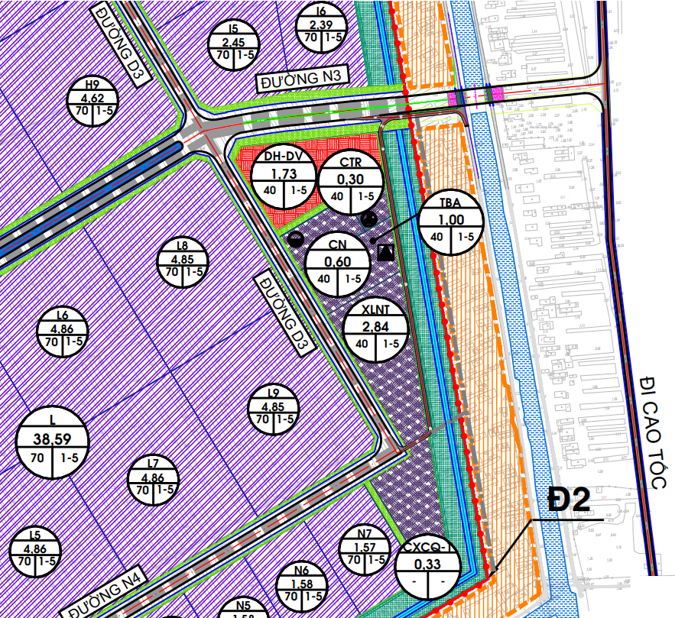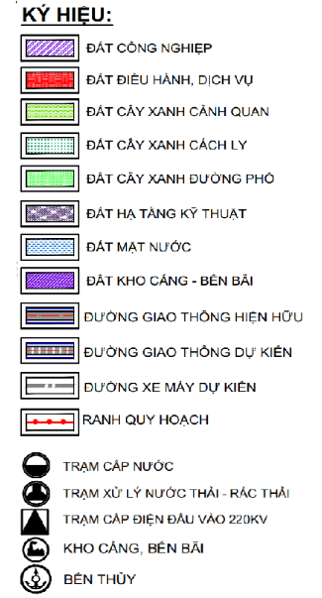

  - Điều chỉnh cục bộ quy hoach:
+ Chức năng sử dụng đất (lô đất CN): Điều chỉnh Trạm tăng áp cấp nước (CN) thành Nhà máy nước KCN Tân Phước 1 công suất 16.000 m³/ngày đêm;
+ Vị trí: giáp Trạm biến áp (TBA)
+ Quy mô diện tích: Điều chỉnh quy mô diện tích từ 0,6 ha tăng lên 1,0 ha (chuyển diện tích đất Trạm trung chuyển chất thải rắn 0,3 ha và mở rộng về phía Trạm biến áp 0,1ha thành đất Nhà máy nước) và điều chỉnh mật độ xây dựng thành 50%.
+ Nguồn nước: Đối với Nhà máy nước KCN Tân Phước 1: Trong giai đoạn đầu, sẽ khai thác xử lý từ nguồn nước mặt của khu vực. Khi tuyến ống nước thô của Công ty DNP - Sông Tiền cung cấp tới khu vực dự án, căn cứ nhu cầu thực tế, sẽ sử dụng nước thô từ của Công ty DNP - Sông Tiền để xử lý và nguồn khai thác nước mặt trong giai đoạn đầu sẽ trở thành nguồn dự phòng; Đối với các dự án trong KCN: Sử dụng nước của Nhà máy nước KCN Tân Phước 1.

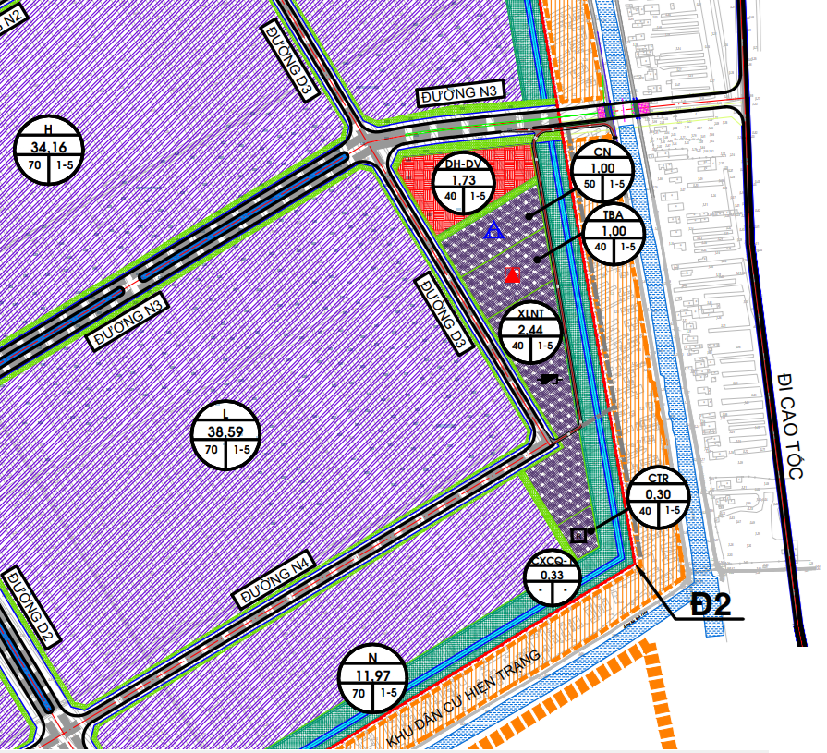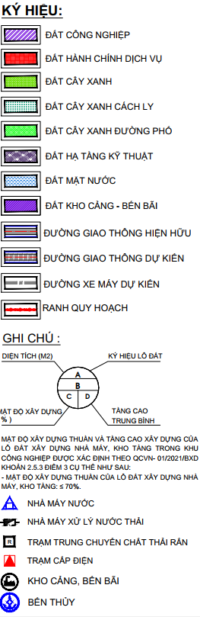

  - Trạm biến áp (Lô đất TBA):
Điều chỉnh vị trí dịch xuống phía Nam hướng Nhà máy xử lý nước thải khoảng 7,87m và giữ nguyên diện tích 1ha;
  - Trạm trung chuyển chất thải rắn (Lô đất CTR):
  - Theo quy hoạch được duyệt: Trạm trung chuyển chất thải rắn (Lô đất CTR) có vị trí giáp Trạm tăng áp cấp nước (Lô đất CN) và có quy mô diện tích 0,3 ha.
- Điều chỉnh vị trí: Điều chỉnh vị trí về tại khu đất nhà máy xử lý nước thải ở phía Nam (giảm 0,3ha diện tích đất XLNT chuyển thành đất chất thải rắn), giữ nguyên quy mô diện tích 0,3ha đã được phê duyệt và có giải pháp lưu thông theo đường nội bộ được bố trí trong khu nhà máy nước thải kết nối hệ thống hạ tầng kỹ thuật của KCN.

  - Nhà máy xử lý nước thải (Lô đất XLNT):
  - Theo quy hoạch được duyệt: Nhà máy xử lý nước thải (XLNT) có vị trí giáp Trạm biến áp (TBA) và có quy mô diện tích 2,84 ha.

  - Điều chỉnh diện tích: Điều chỉnh giảm quy mô diện tích đất Nhà máy xử lý nước thải từ 2,84 ha còn 2,44 ha. Đất Nhà máy xử lý nước thải (XLNT) có vị trí nằm giữa giáp Đất Trạm biến áp (Lô đất TBA) và Đất Trạm trung chuyển chất thải rắn (lô đất CTR).
Căn cứ mục 2.1.1.3 QCXD VN 01:2021/BXD: Diện tích đất xây dựng Nhà máy xử lý nước thải phải đảm bảo chỉ tiêu 0,2 ha/1.000 m³/ngày.
Với Nhà máy xử lý nước thải tập trung khu công nghiệp Tân Phước có công suất là 9.000 m³/ngày tính cho tổng diện tích quy hoạch 470ha. Do đó diện tích Nhà máy xử lý nước thải tập trung theo quy định là 9.000 x 0,2:1.000=1,8 ha.
Vì vậy, việc Nhà máy xử lý nước thải giảm quy mô diện tích còn 2.44ha vẫn đảm bảo theo quy định tại QCXD VN 01:2021/BXD.
  - Phương án sử dụng đất:
  - Vì điều chỉnh Đất Nhà máy nước (CN) có diện tích từ 0,6 ha tăng lên 1,0 ha (tăng 0,4 ha) và Đất Nhà máy xử lý nước thải (XLNT) có diện tích giảm từ 2,84 ha còn 2,44 ha (giảm 0,4 ha); đồng thời giữ nguyên Đất Trạm trung chuyển chất thải rắn (lô đất CTR) có diện tích 0,3 ha (chỉ thay đổi vị trí), Đất Trạm biến áp (Lô đất TBA) có diện tích 1,0 ha (chỉ tịnh tiến vị trí về phía Nhà máy XLNT). Do đó đất hạ tầng kỹ thuật có tổng diện tích không đổi. Sau khi điều chỉnh đất hạ tầng kỹ thuật không làm thay đổi cơ cấu sử dụng đất, còn lại các loại đất khác không đổi so với quy hoạch được duyệt.
  - Điều chỉnh mật độ xây dựng Nhà máy nước KCN Tân Phước 1 thành 50%.
  - Diện tích lô đất thể hiện tới phân khu ( giới hạn bở các trục đường giao thông).
  - Các nội dung khác không thay đổi, giữ nguyên theo QĐ số 1913/QĐ-UBND ngày 30/08/2024 của UBND tỉnh Tiền Giang (nay là UBND tỉnh Đồng Tháp) về việc phê duyệt Điều chỉnh cục bộ Quy hoạch phân khu xây dựng tỷ lệ 1/2000 Khu công nghiệp Tân Phước 1, huyện Tân Phước, tỉnh Tiền Giang (nay thuộc xã Tân Phước 3, tỉnh Đồng Tháp).
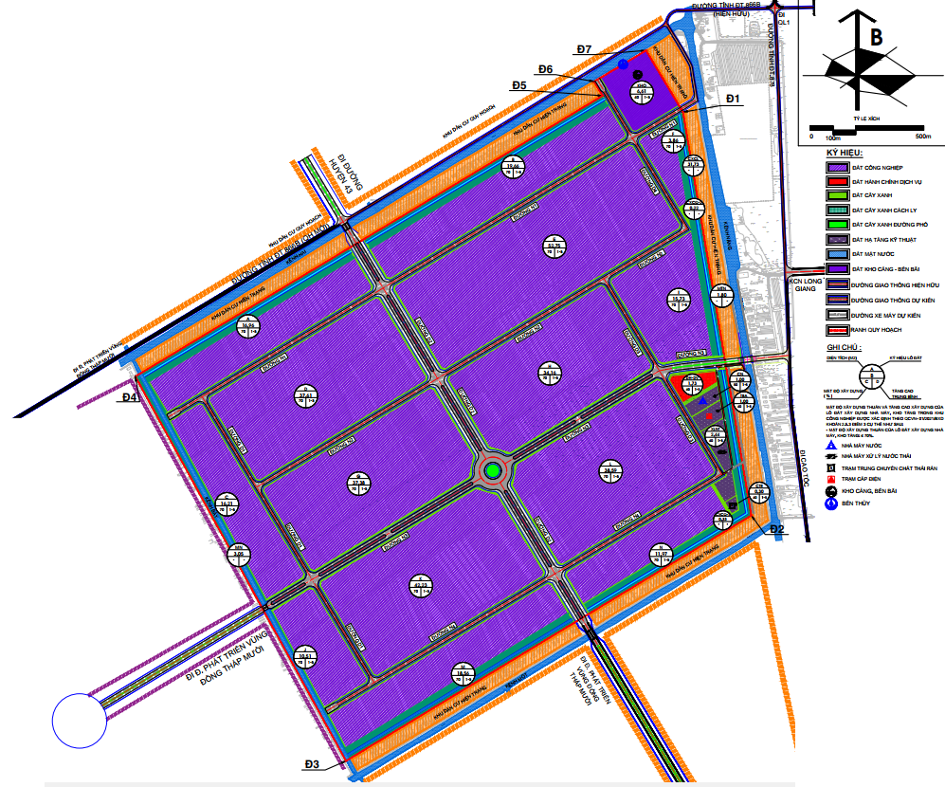

Bảng cân bằng sử dụng đất
STT | LOẠI ĐẤT | KÍ HIỆU | Theo QĐ 1913/QĐ-UBND ngày 30/8/2024 |  | Điều chỉnh |  | Ghi chú | QUY CHUẨN  XD VN 01:2021/  BXD
STT | LOẠI ĐẤT | KÍ HIỆU | DIỆN TÍCH (ha) | TỶ LỆ (%) | DIỆN TÍCH (ha) | TỶ LỆ (%) | Ghi chú | QUY CHUẨN  XD VN 01:2021/  BXD
1 | Đất công nghiệp |  | 362,80 | 77,19 | 362,80 | 77,19
 | Đất công nghiệp - xây dựng nhà máy, xí nghiệp | A - N | 356,19 | 75,79 | 356,19 | 75,79
 | Đất kho cảng | KHO | 6,61 | 1,41 | 6,61 | 1,41
2 | Đất hành chính dịch vụ | DH-DV | 1,73 | 0,37 | 1,73 | 0,37
3 | Đất cây xanh |  | 48,31 | 10,28 | 48,31 | 10,28 |  | ≥10
 | Đất cây xanh cảnh quan | CXCQ | 16,58 | 3,53 | 16,58 | 3,53
 | Đất cây xanh cách ly | CXCL | 31,73 | 6,75 | 31,73 | 6,75
4 | Đất mặt nước |  | 4,85 | 1,03 | 4,85 | 1,03
 | Đất mặt nước (kênh Bảy) | MN | 3,05 | 0,65 | 3,05 | 0,65
 | Đất mặt nước (mương thoát nước cây xanh cách ly) | MTN | 1,80 | 0,38 | 1,80 | 0,38
5 | Đất hạ tầng kỹ thuật | HTKT | 4,74 | 1,01 | 4,74 | 1,01 |  | ≥1
 | Đất trạm biến áp | TBA | 1,00 | 0,21 | 1,00 | 0,21
 | Đất Nhà máy nước KCN Tân Phước 1 | CN | 0,60 | 0,13 | 1,00 | 0,212 | Tăng 0,4 ha
 | Đất Nhà máy xử lý nước thải | XLNT | 2,84 | 0,60 | 2,44 | 0,518 | Giảm 0,4 ha
 | Đất trung chuyển chất thải rắn | CTR | 0,30 | 0,06 | 0,30 | 0,06
6 | Đất giao thông | GT | 47,56 | 10,12 | 47,56 | 10,12 |  | ≥10
Tổng diện tích khu quy hoạch |  |  | 470,00 | 100,00 | 470,00 | 100,00
Đất giao thông ngoài ranh KCN |  |  | 11,03 |  | 11,03
1 | Giai đoạn 1: Đường giao thông kết nối với ĐT 878 |  | 1,13 |  | 1,13
2 | Giai đoạn 2: Đường giao thông kết nối tuyến phát triển vùng Đồng Tháp Mười (Kết nối phía Tây và phía Nam) |  | 9,90 |  | 9,90

Hệ thống hạ tầng kỹ thuật:
  - Hệ thống thoát nước mưa:
  - Để phân bố lưu vực tập trung về trạm bơm đồng đều nhau về khoảng cách tập trung nước về trạm bơm; giảm ảnh hưởng của cống hộp đôi băng qua đường dẫn dưới cầu thuộc Dự án đường dẫn vào Khu công nghiệp Tân Phước 1 đề xuất điều chỉnh vị trí cửa xả ra kênh Năng về cửa xả ra kênh Hai (tại cuối đường D4-phía Bắc) và không làm thay đổi hệ thống thoát nước nội bộ khu công nghiệp, đồng thời dời bơm dự phòng chống ngập từ vị trí đường N3 (góc khu đất hành chính dịch vụ) lên vị trí đường D4 (phía Bắc).
Bảng tổng hợp khối lượng thoát nước mưa sau điều chỉnh
TT | Nội dung | Đơn vị | Khối lượng
TT | Nội dung | Đơn vị | Đã duyệt | Điều chỉnh
1 | Cống tròn BTCT D800 | m | 620 | 620
2 | Cống tròn BTCT D1000 | m | 108 | 108
3 | Cống hộp BTCT 1200x1200 | m | 286 | 280
4 | Cống hộp BTCT 1400x1400 | m | 112 | 112
5 | Cống hộp BTCT 1600x1600 | m | 271 | 271
6 | Cống hộp BTCT 1800x1800 | m | 76 | 46
7 | Cống hộp BTCT 2500x2500 | m | 0 | 56
8 | Cống hộp BTCT 2x(2000x2000) | m | 1335 | 1309
9 | Mương BTCT B600xH | m | 3275 | 3135
10 | Mương BTCT B800xH | m | 2306 | 2306
11 | Mương BTCT B1000xH | m | 4004 | 3874
12 | Mương BTCT B1200xH | m | 3439 | 3243
13 | Mương BTCT B1400xH | m | 2947 | 2947
14 | Mương BTCT B1600xH | m | 2141 | 2141
15 | Mương BTCT B1800xH | m | 690 | 690
16 | Mương BTCT B2000xH | m | 50 | 50
17 | Mương BTCT B2500xH | m | 0 | 409
18 | Mương hở hình thang | m | 3207 | 3207
19 | Cửa xả BTCT cống tròn D800 | cái | 31 | 31
20 | Cửa xả BTCT cống tròn D1000 | cái | 6 | 6
21 | Cửa xả BTCT mương B1200xH | cái | 2 | 2
22 | Cửa xả BTCT mương B1800xH | cái | 2 | 2
23 | Cửa xả BTCT mương B2000xH | cái | 1 | 1
24 | Cửa xả BTCT cống hộp B1200xH1200 | cái | 8 | 8
25 | Cửa xả BTCT cống hộp B1600xH1600 | cái | 1 | 1
26 | Cửa xả BTCT cống hộp B1800xH1800 | cái | 2 | 2
27 | Cửa xả BTCT cống hộp 2x(B2000xH2000) | cái | 28 | 28
28 | Van phai | cái | 3 | 3
29 | Bơm nước mưa | cái | 2 | 2

  - Hệ thống cấp nước:
* Nguồn nước: Đối với Nhà máy nước KCN Tân Phước 1: Trong giai đoạn đầu, sẽ khai thác xử lý từ nguồn nước mặt của khu vực. Khi tuyến ống nước thô của dự án trạm bơm nước thô nhà máy nước Đồng Tâm và Công ty DNP - Sông Tiền cung cấp tới khu vực dự án, căn cứ nhu cầu thực tế, sẽ sử dụng nước thô của các nguồn này để xử lý và nguồn khai thác nước mặt trong giai đoạn đầu sẽ trở thành nguồn dự phòng; Đối với các dự án trong KCN: Sử dụng nước của Nhà máy nước KCN Tân Phước 1.
* Mạng lưới phân phối nước: Để đảm bảo an toàn cho mạng lưới cấp nước phòng cháy chữa cháy đề xuất điều chỉnh tăng ống cấp nước đường kính D160 thành D200.
* Cấp nước chữa cháy: Bổ sung thêm các trụ cứu hỏa trên các tuyến cấp nước trên đường N1, N3, D2, D4. Trạm bơm phòng cháy chữa cháy đặt tại lô đất CN.
* Nhà máy nước KCN Tân Phước 1: Theo đồ án Quy hoạch phân khu tỷ lệ 1/2000 khu công nghiệp Tân Phước 1 đã được phê duyệt tại Quyết định số 874/QD-UBND ngày 28/3/2022 của UBND tỉnh Tiền Giang (nay là Đồng Tháp), nhu cầu sử dụng nước là 14.500 m³/ngày đêm (được tính toán theo QCVN 01:2021/BXD). Tuy nhiên, trên cơ sở bổ sung ngành nghề có một số ngành nghề như dệt dự kiến phát sinh nhu cầu sử dụng nước tăng, do đó dự kiến công suất nhà máy nước KCN Tân Phước 1 là 16.000 m3/ng.đ nhằm chủ động trong việc cung cấp nước cho các nhà đầu tư thứ cấp trên bộ khu công nghiệp Tân Phước 1 (470ha). Nhà máy nước KCN Tân Phước 1 sẽ được phân kỳ đầu tư theo giai đoạn đảm bảo tiến độ và đáp ứng nhu cầu sử dụng nước của các dự án trong khu công nghiệp.
Bảng tổng hợp khối lượng hệ thống cấp nước sau điều chỉnh
TT | Nội dung | Đơn vị | Khối lượng
TT | Nội dung | Đơn vị | Đã duyệt | Điều chỉnh
1 | Ống HDPE D500 | m | 666 | 666
2 | Ống HDPE D315 | m | 911 | 911
3 | Ống HDPE D250 | m | 1.252 | 1.252
4 | Ống HDPE D200 | m | 10.407 | 14.396
5 | Ống HDPE D160 | m | 3.565 | 277
6 | Trụ chữa cháy | cái | 88 | 118
7 | Nhà máy nước | HT | 1 | 1

  - Hệ thống thoát nước thải:
  - Nhằm tối ưu hệ thống thoát nước thải, đoạn đầu tuyến điều chỉnh từ ống HDPE D400 sang ống HDPE D315, đoạn cuối tuyến điều chỉnh từ ống HDPE D800 thành ống HDPE D630 vẫn đảm bảo khả năng thoát theo đúng quy định (có bảng tính toán thủy lực kèm theo).
  - Điều chỉnh cục bộ hướng tuyến tại khu vực nút giao vòng xoay: Nước thải sau bơm chuyển bậc số 1 tự chảy bằng ống HDPE D500 về làn trái đường N3, nước thải sau bơm chuyển bậc số 2 tự chảy bằng ống HDPE D400 về làn phải đường N3.
Bảng tổng hợp khối lượng hệ thống thoát nước thải sau điều chỉnh
TT | Nội dung | Đơn vị | Khối lượng
TT | Nội dung | Đơn vị | Đã duyệt | Điều chỉnh
1 | Ống HDPE D160 có áp PN6 | m | 0 | 29
2 | Ống HDPE D200 có áp PN6 | m | 0 | 64
3 | Ống HDPE D250 có áp PN6 | m | 0 | 22
4 | Ống HDPE D315 tự chảy | m | 0 | 13984
5 | Ống HDPE D400 tự chảy | m | 14005 | 1533
6 | Ống HDPE D500 tự chảy | m | 552 | 1274
7 | Ống HDPE D600 tự chảy | m | 763 | 510
8 | Ống HDPE D630 tự chảy | m | 0 | 541
9 | Ống HDPE D800 tự chảy | m | 790 | 0
10 | Cửa xả D600 | cái | 0 | 1
11 | Cửa xả D800 | cái | 1 | 0
12 | Trạm bơm chuyển bậc | cái | 3 | 3
13 | Nhà máy xử lý nước thải | cái | 1 | 1
  - Hệ thống cấp điện:
  - Bổ sung đoạn dây điện trung thế 22kV để tạo mạch vòng tại vị trí vòng xoay đường D2 và đường N3 nhằm tăng cường độ tin cậy cấp điện.
Bảng tổng hợp khối lượng hệ thống cấp điện sau điều chỉnh
TT | Nội dung | Đơn vị | Chủng loại | Khối lượng |  | Ghi chú
 |  |  |  | Đã duyệt | Điều chỉnh
1 | Đường dây 22kV mạch đơn | Km | 3x240+185mm² | 19,29 | 19,24 | ACXH+ACSR
2 | Đường dây 22kV mạch đôi | Km | 2x(3x240+185mm²) | 5,69 | 5,69 | ACXH+ACSR
3 | Đường dây 22kV mạch ba | Km | 3x(3x240+185mm²) | 5,96 | 5,96 | ACXH+ACSR
4 | Đường dây 22kV cáp ngầm | Km | 3x300+185mm² | 1,40 | 1,70 | CXV/DSTA
5 | Công suất máy biến áp | kVA |  | 118.707 | 118.707

PHẦN IV:
TÍNH LIÊN TỤC, ĐỒNG BỘ CỦA TOÀN BỘ QUY HOẠCH VÀ HIỆU QUẢ KINH TẾ - XÃ HỘI CỦA ĐIỀU CHỈNH CỤC BỘ QUY HOẠCH

Tính liên tục về định hướng phát triển:
Việc điều chỉnh cục bộ quy hoạch phân khu không làm thay đổi quy mô, mục tiêu, tính chất và định hướng phát triển chung của khu công nghiệp theo quy hoạch phân khu tỷ lệ 1/2000 đã được phê duyệt.
Các nội dung điều chỉnh chủ yếu mang tính cập nhật, bổ sung và tối ưu hóa, nhằm phù hợp với điều kiện thực tế triển khai dự án và yêu cầu quản lý nhà nước trong giai đoạn hiện nay.

Tính liên tục về không gian và tổ chức sử dụng đất:
Việc cập nhật địa giới hành chính chỉ mang tính kỹ thuật – pháp lý, nhằm thống nhất với đơn vị hành chính hiện hành, không ảnh hưởng đến ranh giới, quy mô và cấu trúc không gian quy hoạch đã phê duyệt.
Việc điều chỉnh cục bộ khu đất hạ tầng kỹ thuật để triển khai nhà máy nước được thực hiện trong quỹ đất hạ tầng kỹ thuật đã xác định trong đồ án quy hoạch phân khu của khu công nghiệp Tân Phước 1, không làm tăng chỉ tiêu sử dụng đất, không làm thay đổi cơ cấu đất của toàn khu công nghiệp.
Các khu chức năng sau điều chỉnh vẫn đảm bảo tính kế thừa, kết nối hợp lý với hệ thống giao thông, cấp – thoát nước, cấp điện, cây xanh và các hạ tầng kỹ thuật khác của KCN.
Quy hoạch sau điều chỉnh không phá vỡ cấu trúc không gian tổng thể, đảm bảo tính liên tục trong tổ chức mặt bằng và khai thác sử dụng đất.

Tính đồng bộ của hệ thống hạ tầng kỹ thuật:
Việc điều chỉnh cục bộ một số hạng mục hạ tầng kỹ thuật được thực hiện trên cơ sở rà soát tổng thể năng lực các hệ thống cấp nước, thoát nước, giao thông, cấp điện và môi trường của KCN.
Các điều chỉnh đều tuân thủ các quy chuẩn, tiêu chuẩn hiện hành, đồng thời đảm bảo tính kết nối, đồng bộ giữa các hệ thống hạ tầng trong và ngoài KCN.
Sau điều chỉnh, hệ thống hạ tầng kỹ thuật được hoàn thiện theo hướng đồng bộ, hiện đại và bền vững hơn.

Tính phù hợp trong bổ sung ngành nghề thu hút đầu tư trong KCN:
- Khu công nghiệp Tân Phước 1 là KCN tổng hợp đa ngành, trong đó tập trung phát triển các ngành, sản phẩn công nghiệp có lợi thế cạnh tranh, tiết kiệm tài nguyên; đẩy mạnh công nghiệp công nghệ cao, công nghiệp hỗ trợ, có giá trị gia tăng cao, có thị trường để tiêu thụ sản phẩm, không thâm dụng lao động, ít gây ô nhiễm môi trường. Ngoài ra, là khu công nghiệp có hệ thống hạ tầng kỹ thuật hiện đại, thân thiện môi trường, tạo tiền đề phát triển bền vững. Do đó, các ngành nghề đề xuất bổ sung phù hợp với định hướng thu hút đầu tư của KCN Tân Phước 1.
- Việc bổ sung một số ngành nghề mới vào danh mục ngành nghề thu hút đầu tư tại Khu công nghiệp phù hợp là cần thiết, nhằm đáp ứng yêu cầu phát triển thực tiễn, phù hợp với quy hoạch, chức năng sử dụng đất và định hướng phát triển kinh tế - xã hội của địa phương. Cụ thể:
+ Hoàn thiện chuỗi sản xuất trong lĩnh vực dệt may, tăng tỷ lệ nội địa hóa, thu hút các dự án đầu tư có công nghệ tiên tiến, góp phần nâng cao năng lực cạnh tranh cho ngành công nghiệp dệt may của tỉnh.
+ Đáp ứng nhu cầu sinh hoạt, nghỉ ngơi, ăn uống của chuyên gia, người lao động và khách đến làm việc tại KCN; góp phần hình thành hạ tầng dịch vụ đồng bộ, nâng cao chất lượng môi trường đầu tư.
+ Phù hợp với định hướng phát triển công nghiệp theo hướng đổi mới sáng tạo, thúc đẩy ứng dụng công nghệ mới trong sản xuất, đặc biệt trong các lĩnh vực cơ khí, vật liệu, xử lý môi trường, năng lượng tái tạo.
+ Cung cấp dịch vụ kỹ thuật trực tiếp cho các doanh nghiệp trong KCN, giúp giảm chi phí bảo trì, nâng cao hiệu quả sản xuất, đồng thời thu hút lực lượng kỹ thuật chất lượng cao.
+ Phục vụ việc khai thác, cho thuê lại đất, nhà xưởng, kho bãi, văn phòng trong phạm vi KCN; tạo điều kiện linh hoạt trong thu hút các nhà đầu tư thứ cấp và khai thác hiệu quả quỹ đất công nghiệp đã được đầu tư hạ tầng.

Hiệu quả kinh tế - xã hội của việc điều chỉnh:
Việc điều chỉnh cục bộ quy hoạch phân khu khu công nghiệp Tân Phước 1 là cơ sở để hoàn thiện hệ thống hạ tầng kỹ thuật, góp phần tạo điều kiện thuận lợi cho việc vận hành KCN, nâng cao khả năng thu hút đầu tư, tạo việc làm ổn định cho người lao động, từ đó giúp gia tăng giá trị sản xuất công nghiệp trên địa bàn, và thúc đẩy phát triển các ngành dịch vụ hỗ trợ.
Đồng thời, việc chủ động đầu tư hạ tầng kỹ thuật thiết yếu góp phần nâng cao năng lực cạnh tranh, cải thiện môi trường đầu tư và tăng thu ngân sách, phù hợp với định hướng phát triển kinh tế bền vững của địa phương..

PHẦN V:

CÁC CHỈ TIÊU KINH TẾ - KỸ THUẬT ĐẠT ĐƯỢC SAU KHI ĐIỀU CHỈNH CỤC BỘ QUY HOẠCH

Chỉ tiêu kinh tế - kỹ thuật theo Quy hoạch phân khu được duyệt tại Quyết định số 874/QĐ-UBND ngày 28/03/2022 và Quyết định phê duyệt điều chỉnh cục bộ số 1913/QĐ-UBND ngày 30/08/2024:
  - Các chỉ tiêu kinh tế kỹ thuật chủ yếu: (Quy chuẩn Việt Nam QCVN 01:2021/BXD quy chuẩn kỹ thuật quốc gia về quy hoạch xây dựng)
- Đất cây xanh khu công nghiệp : ≥ 10%
- Đất giao thông - sân bãi : ≥ 10%
- Đất công trình đầu mối kỹ thuật : ≥ 1%
  - MĐXD của Trạm tăng áp cấp nước (CN): 40%;

Chỉ tiêu kinh tế - kỹ thuật theo Điều chỉnh cục bộ Quy hoạch:
Giữ nguyên theo các quyết định đã phê duyệt, chỉ điều chỉnh mật độ xây dựng của nhà máy nước:
  - MĐXD của Nhà máy nước (CN) : 50%;

PHẦN VI:

ĐÁNH GIÁ TÁC ĐỘNG CỦA VIỆC ĐIỀU CHỈNH CỤC BỘ QUY HOẠCH ĐẾN VIỆC TRIỂN KHAI THỰC HIỆN QUY HOẠCH ĐÃ ĐƯỢC PHÊ DUYỆT;

ĐỀ XUẤT BIỆN PHÁP KHẮC PHỤC CÁC VẤN ĐỀ MỚI NẢY SINH DO ĐIỀU CHỈNH CỤC BỘ;

LỘ TRÌNH, TIẾN ĐỘ THỰC HIỆN THEO ĐIỀU CHỈNH CỤC BỘ QUY HOẠCH

Đánh giá tác động của việc điều chỉnh cục bộ đến việc triển khai quy hoạch đã được phê duyệt:
Việc điều chỉnh cục bộ quy hoạch phân khu không làm thay đổi mục tiêu, tính chất, quy mô và định hướng phát triển chung của Khu công nghiệp đã được phê duyệt. Các nội dung điều chỉnh chủ yếu mang tính cập nhật, bổ sung và tối ưu hóa nhằm phù hợp với điều kiện thực tế triển khai.
Sau điều chỉnh, cấu trúc không gian, tổ chức sử dụng đất và hệ thống hạ tầng kỹ thuật của Khu công nghiệp được kế thừa và hoàn thiện theo hướng đồng bộ, khả thi hơn, tạo điều kiện thuận lợi cho việc triển khai các dự án đầu tư và quản lý thực hiện quy hoạch trong giai đoạn tiếp theo.

Đề xuất biện pháp khắc phục các vấn đề mới nảy sinh do điều chỉnh cục bộ:
Để hạn chế và kiểm soát các tác động phát sinh từ việc điều chỉnh cục bộ quy hoạch, chủ đầu tư đề xuất các biện pháp sau:
  - Rà soát, cập nhật đồng bộ các hồ sơ quy hoạch, thiết kế kỹ thuật và hồ sơ pháp lý liên quan theo nội dung điều chỉnh được phê duyệt.
  - Tổ chức đầu tư, xây dựng các hạng mục hạ tầng kỹ thuật theo đúng quy hoạch điều chỉnh, đảm bảo năng lực đáp ứng nhu cầu sử dụng, đặc biệt đối với hệ thống cấp nước, thoát nước và môi trường.
  - Tăng cường kiểm soát ngành nghề đầu tư, yêu cầu các dự án thứ cấp tuân thủ quy chuẩn, tiêu chuẩn kỹ thuật và quy định về bảo vệ môi trường.
  - Phối hợp chặt chẽ với các cơ quan quản lý nhà nước trong quá trình triển khai để kịp thời xử lý các vướng mắc phát sinh.

Kế hoạch lấy ý kiến cơ quan, tổ chức, cộng đồng dân cư liên quan:
- Đối tượng lấy ý kiến:
  - Các Sở: Xây dựng, Tài chính, Công thương, Tư pháp, Nông nghiệp và Môi trường, Văn hóa - Thể thao và Du lịch, Nội vụ, Khoa học và công nghệ;
  - Công an tỉnh Đồng Tháp;
  - Bộ Chỉ huy Quân sự tỉnh Đồng Tháp;
  - Ủy ban nhân dân xã Tân Phước 3;
  - Ủy ban Mặt trận tổ quốc Việt Nam xã Tân Phước 3.
  - Công ty TNHH MTV Khai thác công trình thủy lợi Tiền Giang;
  - Cộng đồng dân cư liên quan tại xã Tân Phước 3, tỉnh Đồng Tháp.
- Hình thức lấy ý kiến:
  - Đối với cơ quan, tổ chức: gửi hồ sơ lấy ý kiến bằng văn bản.
  - Đối với cộng đồng dân cư liên quan: niêm yết, trưng bày tại trụ sở UBND xã Tân Phước 3, tỉnh Đồng Tháp và phát phiếu lấy ý kiến.
- Thời gian lấy ý kiến:
  - Đối với cơ quan, tổ chức: lấy ý kiến bằng văn bản trong thời hạn 15 ngày kể từ ngày các cơ quan, đơn vị nhận được đầy đủ hồ sơ theo quy định.
  - Đối với cộng đồng dân cư liên quan: lấy ý kiến ít nhất là 20 ngày và không quá 30 ngày kể từ ngày công khai nội dung lấy ý kiến. Trong trường hợp chưa hết thời gian lấy ý kiến mà đã nhận được đầy đủ ý kiến của cộng đồng dân cư thì cơ quan, tổ chức có trách nhiệm tổ chức lập quy hoạch đô thị và nông thôn được thực hiện các bước tiếp theo.
- Tiến độ thực hiện: quý 1/2026:

PHẦN VII:

KẾT LUẬN VÀ KIẾN NGHỊ

Kết luận:
-Việc lập Đồ án điều chỉnh cục bộ Quy hoạch phân khu tỷ lệ 1/2000 Khu công nghiệp Tân Phước 1, xã Tân Phước 3, tỉnh Đồng Tháp là cần thiết, mang tính khả thi, phù hợp điều kiện thực tế.
- Việc điều chỉnh quy hoạch đảm bảo khung pháp lý và tạo điều kiện thuận lợi cho việc triển khai dự án đầu tư hạ tầng kỹ thuật Khu công nghiệp, tăng khả năng thu hút nhà đầu tư thứ cấp trên địa bàn tỉnh Đồng Tháp góp phần chuyển dịch cơ cấu kinh tế và gia tăng giá trị cho các sản phẩm công nghiệp trên địa bàn tỉnh, giải quyết việc làm cho người lao động và góp phần phát triển kinh tế - xã hội tại địa phương.

Kiến nghị:
- Cơ quan chức năng tỉnh Đồng Tháp xem xét thẩm định, phê duyệt Đồ án điều chỉnh cục bộ Quy hoạch phân khu tỷ lệ 1/2.000 Khu công nghiệp Tân Phước 1, xã Tân Phước 3, tỉnh Đồng Tháp làm cơ sở thực hiện các bước tiếp theo.

